Уважаемые коллеги
Продолжаем нашу регулярную рубрику Шахматы практическая колеровка.
Подбираем краску популярного цвета Kia SAE в микс системе PPG Autolux
Все выкраски сделаны в 2,5 слоя на подложку средне серого цвета (аэрозоль AL415)
Выкрашиваем стандартную формулу и проводим сравнение
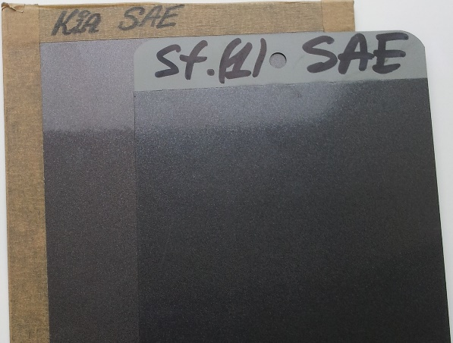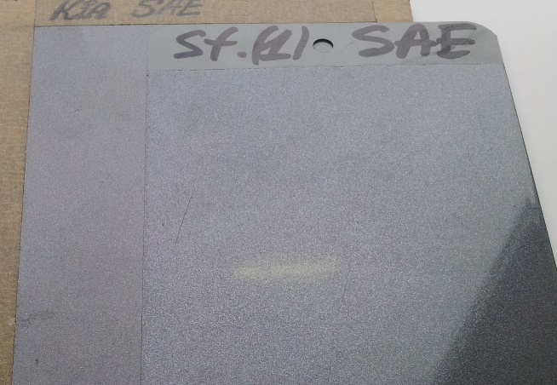
В общем выкраска темнее, момент отражения светлее, синяя под всеми углами. Сравниваем с образцами выкрасок 2-х металликов входящих в рецепт
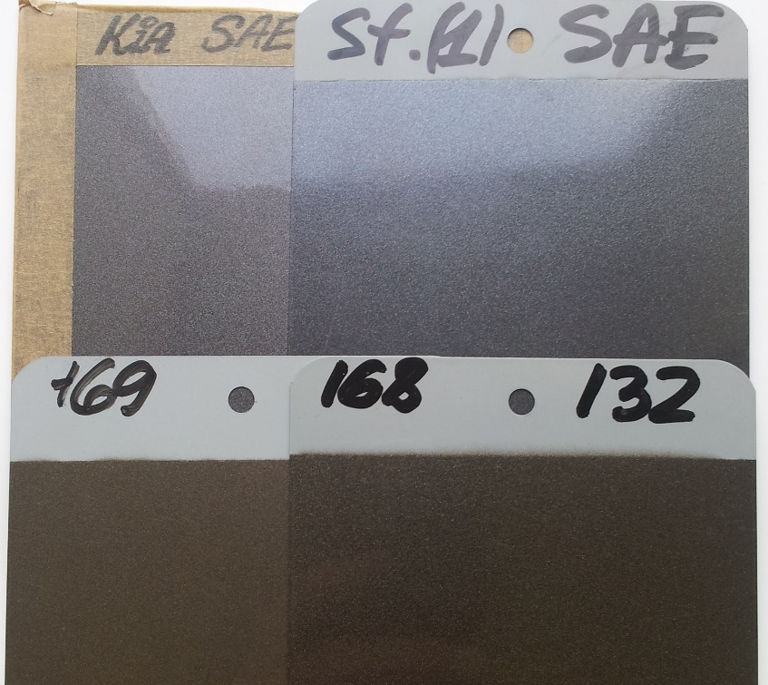
Принимаем решение полностью перейти с крупного доллара AL168 на мелкий AL169 для общего осветления краски и затемнения момента отражения. Вводим флоп корректор 2,0 грамма на 0,1 литра (на боковом тоне явно просматриваются частички металлика), для компенсации осветления бокового тона не добавляем белый AL151 и слегка уходим от синего оттенка AL145 на фиолет AL148. Наливаем в отдельную банку
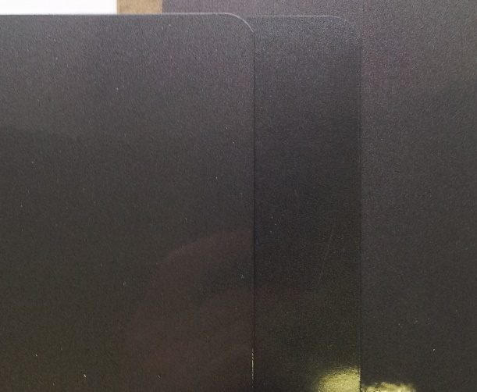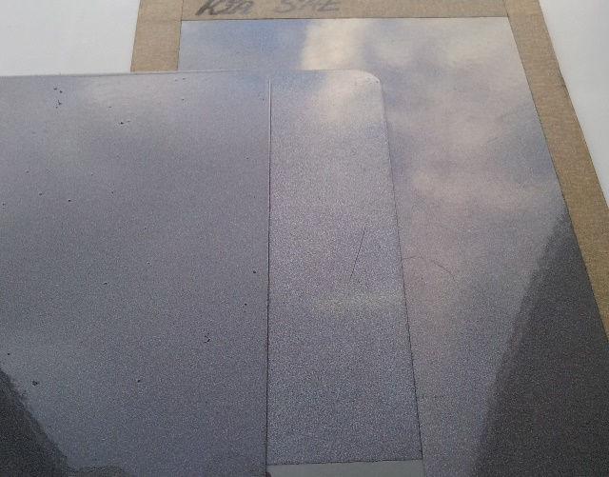
Тест стал светлее прямо, темнее в момент отражения, менее синий
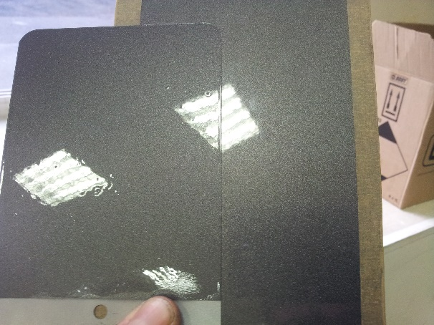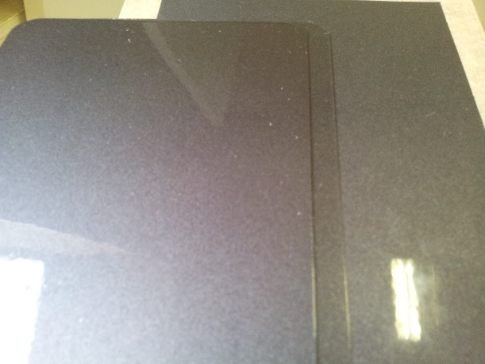
Но тест все равно в общем темнее, момент отражения стал слишком темный, боковой тон темный с грязно красновато-кирпичным оттенком. Принимаем решение налить отдельно 0,1 литра исключив светлый боковой кирпич AL115 и увеличивая светло малиновый AL114
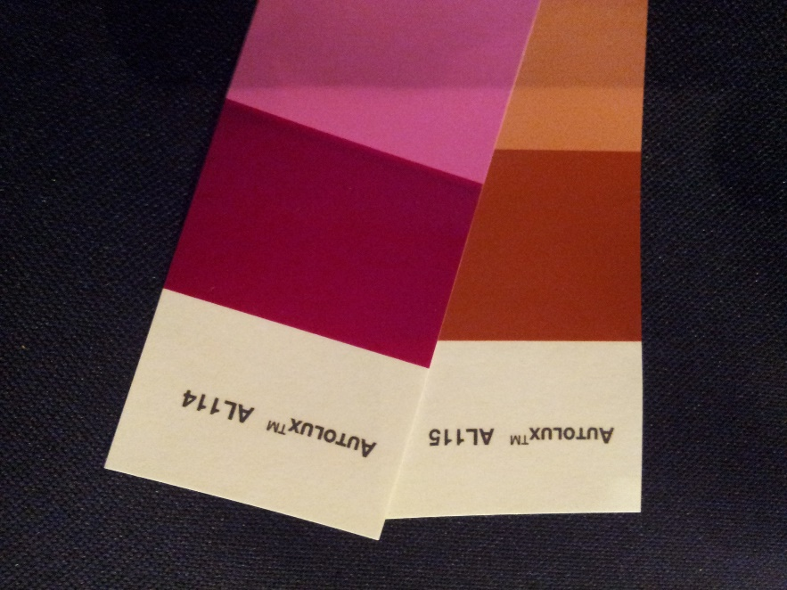
Немного уменьшаем синий AL145. Так как флоп нужен (еще увеличиваем его количество), а момент отражения и так темнее, принимаем решение частично вернуть крупный доллар AL168. Для осветления бокового тона возвращаем белый AL151. Для усиления чистоты фиолета в отражении увеличиваем фиолетовый перламутр AL182.
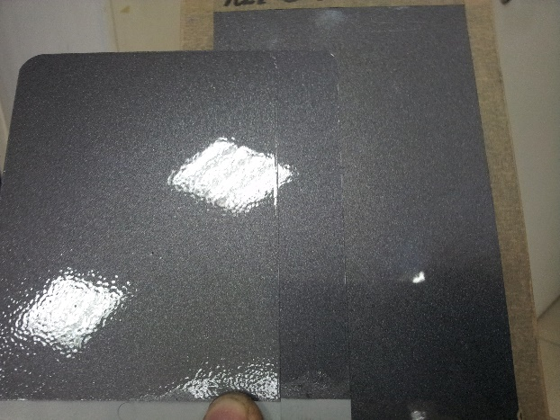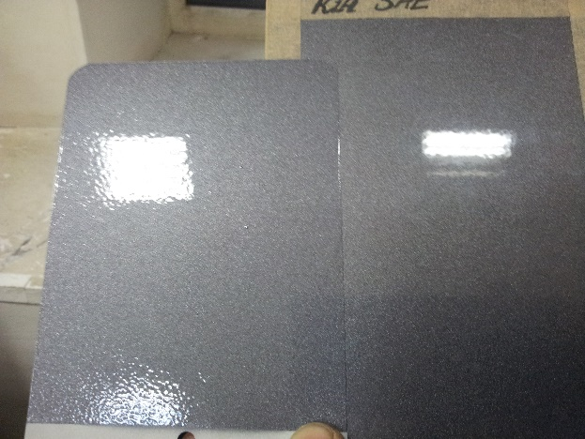
Краска стала похожа по переливам, в общем немного темнее. Принимаем решение немного увеличить мелкий доллар AL169 и белый AL151.
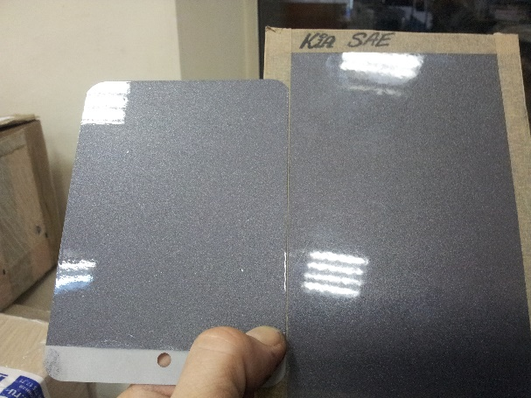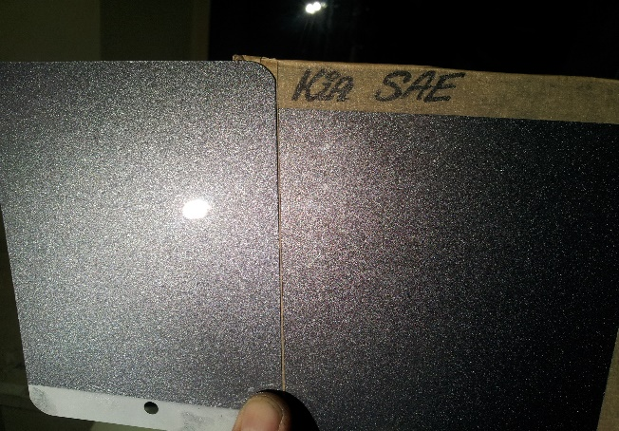
Шаг правильный, но слишком сильный. Краска стала в общем светлее. Явно просматривается светло-молочный боковой тон. Высчитываем общий рецепт и доливаем еще 0,1 литра в ту же банку без последней добавки мелкого доллара AL169 и белого AL151
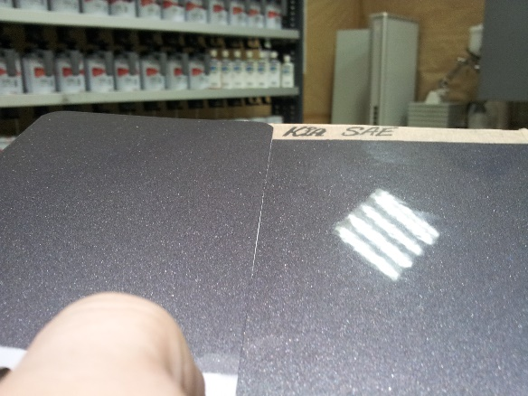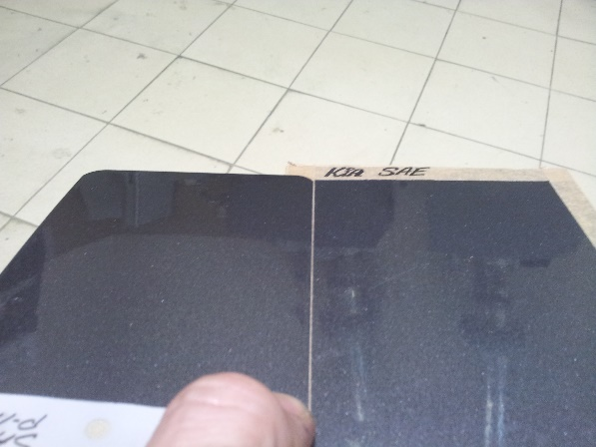
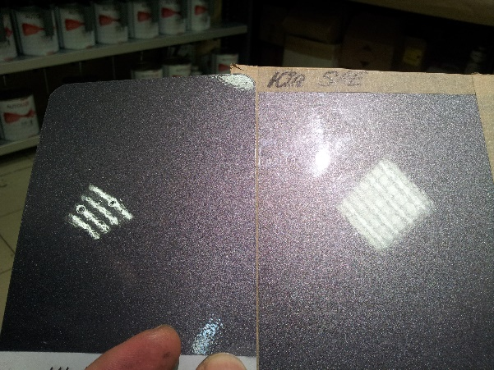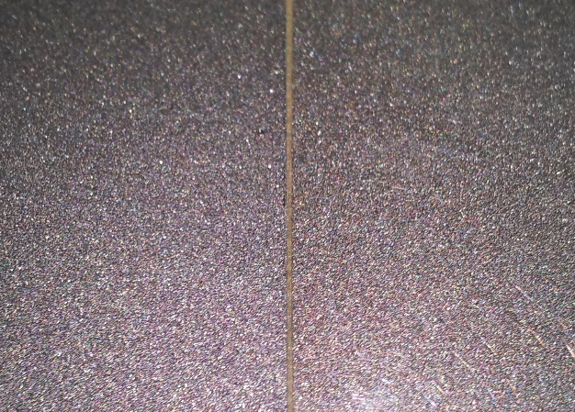
На данном этапе принимаем решение закончить колеровку.
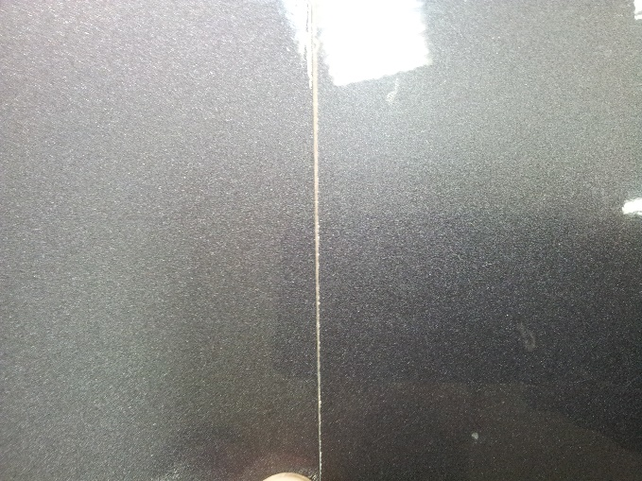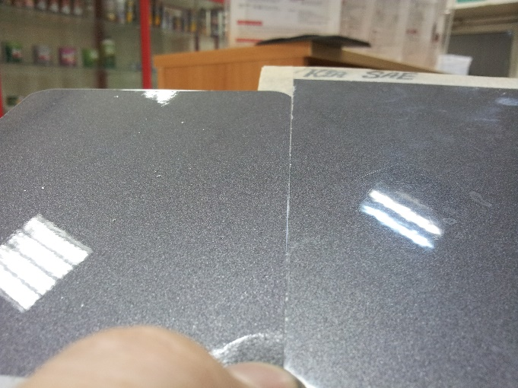
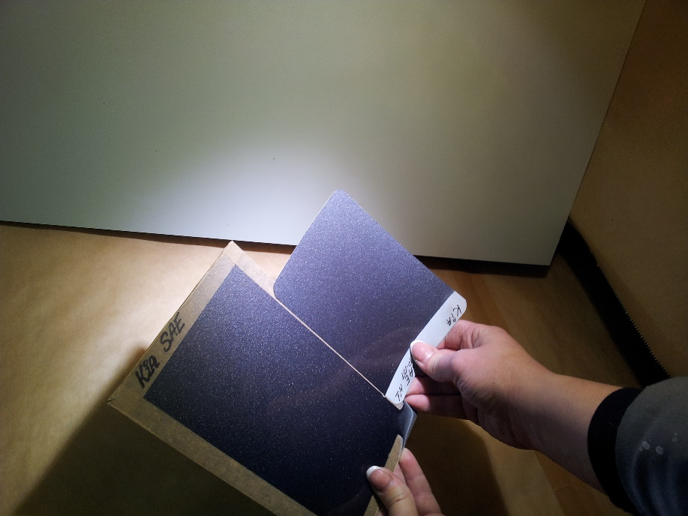
Под разными источниками освещения D65 и D50 эффект метамерии не наблюдается.
Суть данной колеровки – частичный уход от крупного доллара на мелкий (AL168-AL169) для затемнения момента отражения, ввод флоп корректора для осветления и проявления металлика под острым углом (регулировка переливов). Смещение цветового оттенка от синего к фиолето-малиновому с осветлением острого угла (AL145-AL114), небольшое усиление фиолетового отлива в момент отражения (фиолетовый перламутр AL182), полное исключение светло кирпичного бокового микса AL115.
Сюда надо вставить ТАБЛИЦУ.
Секрет колеровки:
Все необходимые для колеровки миксы входили в состав формулы кроме флоп корректора AL191.
На разработку формулы затрачено 0,2 литра краски которую можно отдать маляру как подложку на первый слой. Готовой отколерованной краски получилось тоже 0,2 литра.

На заставку можно


